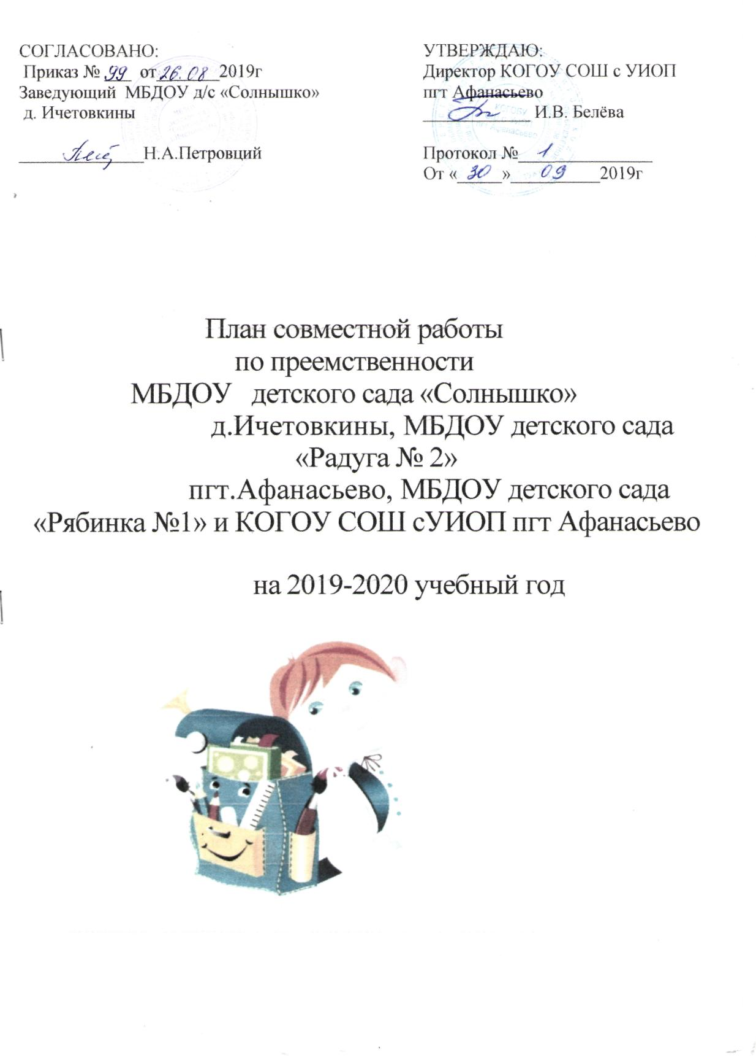  СОГЛАСОВАНО:  Приказ № ___ от_______2019г  Заведующий МБДОУ д/с «Солнышко»  д. Ичетовкины  ______________Н.А.Петровций | УТВЕРЖДАЮ:  Директор КОГОУ СОШ с УИОП  пгт Афанасьево  ____________ И.В. Белёва  Протокол №_______________  От «_____»__________2019г

План совместной работы
по преемственности
МБДОУ детского сада «Солнышко»
д.Ичетовкины, МБДОУ детского сада «Радуга № 2»
пгт.Афанасьево, МБДОУ детского сада «Рябинка №1» и КОГОУ СОШ сУИОП пгт Афанасьево
на 2019-2020 учебный год
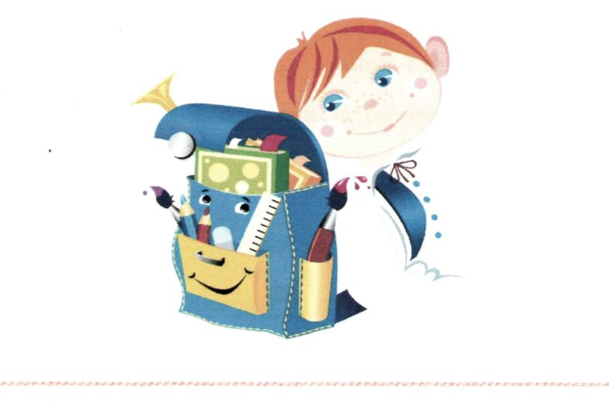

Пояснительная записка
«От того, как будет чувствовать себя ребёнок, поднимаясь на первую ступеньку лестницы познания,
что он будет переживать, зависит весь дальнейший путь к знаниям».
В.А. Сухомлинский.
Проблема преемственности между дошкольным и начальным образованием актуальна во все времена.
Понятие преемственности трактуется широко - как непрерывный процесс воспитания и обучения ребёнка, имеющий общие и специфические цели для каждого возрастного периода, т.е. - это связь между различными ступенями развития, сущность которой состоит в сохранении тех или иных элементов целого или отдельных характеристик при переходе к новому состоянию. И не случайно в настоящее время необходимость сохранения преемственности и целостности образовательной среды относится к числу важнейших приоритетов развития образования в России.
Задачи непрерывного образования на дошкольном этапе:
- Приобщение детей к ценностям здорового образа жизни;
- Обеспечение эмоционального благополучия каждого ребенка, его положительного
самоощущения;
- Развитие инициативности, любознательности, способности к творческому самовыражению; расширение знаний об окружающем мире, стимулирование познавательной, коммуникативной игровой и других видов активности.
На этапе начальной школы преемственность обеспечивает:
- Осознанное принятие ребенком ценностей здорового образа жизни и регуляцию
поведения в соответствии с ними;
- Готовность у активному эмоциональному, интеллектуальному, коммуникативному
взаимодействию с окружающим миром;
- Желание и умение учиться, готовность к образованию в школе и самообразованию;
- Развитие инициативности, самостоятельности, навыков сотрудничества в разных
видах деятельности;
- Развитие и совершенствование личных качеств ребенка, сформированных в
дошкольном детстве.
Цель: обеспечить создание системы непрерывного образования, связь и согласованность целей и задач, методов и средств воспитания и бучения в детском саду и школе

План работы по преемственности дошкольного отделения
и начальной школы на учебный год

Срок проведения | Содержание | Ответственные | Отметка о выполнении
 | Совместная работа воспитателей и учителей
В течение года | - Взаимопосещения уроков в школе и занятий в ДО  -Участие в педагогических советах  - Взаимное консультирование  - Проведение совместных родительских  собраний | Старшие методисты, воспитатели подготовительной группы, учителя начальной школы
Сентябрь | -Обсуждение и утверждение совместного плана работы | Заместитель директора  по воспитанию  и социализации, старшие  методисты
 | Работа по ознакомлению детей со школой
Октябрь | -Обзорная экскурсия по школе «Храм науки» -Беседа о профессии учителя «Игровой  занимательный урок» - Неделя первоклассника | Заместитель директора по воспитанию и социализации, воспитатели подготовительной группы
Ноябрь | - Встреча с учителем биологии. Беседа на тему «Хотим знать обо всем» | Заместитель директора  по воспитанию , воспитатели  подготовительной группы
Декабрь | -Мастер-класс «Мы - маленькие репортеры». Встреча с учащимися школы | Заместитель директора  по воспитанию, воспитатели  подготовительной группы
Февраль | -Встреча с учителями физики и химии. Беседа на тему «Юные исследователи» | Заместитель директора  по воспитанию , воспитатели  подготовительной группы
Апрель | - Встреча с учителями русского языка и истории. Беседа на тему «Интересные истории» | Заместитель директора  по воспитанию , воспитатели  подготовительной группы
Май | -Линейка "Последний звонок" | Заместитель директора по воспитанию
Взаимодействие с родителями

Срок проведения | Содержание | Ответственные
Декабрь | -Родительское собрание «Скоро в школу» (встреча с учителями начальной школы, которые набирают 1-е классы). Презентация программ начальных классов школы | Заместитель директора по воспитанию , воспитатели подготовительной группы, учителя начальных классов
Ноябрь, Март | - Дни открытых дверей в детском саду | Старшие методисты, заместитель директора по воспитанию воспитатели подготовительных групп
В течение года | -Круглые столы, дискуссионные встречи | Старшие методисты,  заместитель директора  по воспитанию воспитатели

План проведения Недели первоклассника с участием воспитанников
подготовительной к школе группы
Мероприятие | Где проводится | Участники | День недели
Экскурсии по школе для старших и подготовительных к школе групп | Школа | Старший методист, учителя, воспитатели, воспитанники
Защита проектов
воспитанников подготовительных к школе групп «Мы - юные исследователи» | Детский сад | Старший методист, учителя, воспитатели, воспитанники
Концертная программа |  | Старший методист, учителя,
музыкально-театральной школьной студии | Школа | воспитатели, школьники, воспитанники
Конкурс чтецов, посвященный | Детский сад | Старший методист, учителя,
Дню народного единства |  | воспитатели, воспитанники
Открытые показы  в подготовительных к школе  группах | Детский сад | Старший методист, учителя, воспитатели, воспитанники
Открытые уроки учителей начальных классов, которые набирают учеников в 1-е класс | Школа | Старший методист, учителя, воспитатели, школьники
Родительское собрание | Детский сад | Старший методист, учителя,
в подготовительных группах |  | воспитатели, родители
Открытый урок мужества, посвященный Дню народного единства | Школа | Старший методист, учителя, воспитатели, школьники
Межрайонный шашечный турнир «Русские шашки» | Школа | Старший методист, учителя, воспитатели, школьники, воспитанники
День открытых дверей в школе
«Первый раз в первый класс»:
-знакомство с учебным процессом и традициями школы;
- знакомство с системой дополнительного образования; | Школа | Старший методист, учителя, воспитатели, родители
- встреча с учителем-логопедом, педагогом-
психологом в формате
вопрос-ответ

